Kinco DTools

Installationshinweise
und erste Schritte

Installation
Betrieb unter Windows
USB Treiber oder Download per Ethernet
Erste Schritte

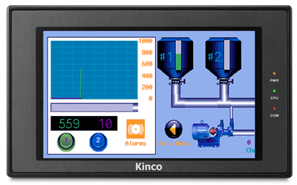
Installation von Kinco DTools

Laden Sie DTools auf der Seite von Kinco oder spstiger.de herunter (Link am Produkt). Führen Sie die setup.exe-Datei aus. Wählen Sie die Sprache aus und dann das Installationsverzeichnis. Anschließend wird DToolsinstalliert.
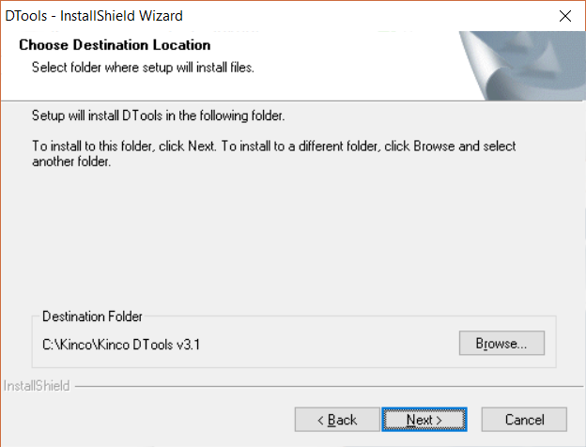
Was ist Kinco DTools?

Kinco DTools ist die Programmier-software für die Green Series HMI Touchpanel von Kinco. Mit der Software können Sie die HMI von Kinco programmieren und einfache oder komplexe Visualisierungen und Bedienoberflächen mit den HMI von Kinco für Ihre Maschinen oder Anlagen erstellen.
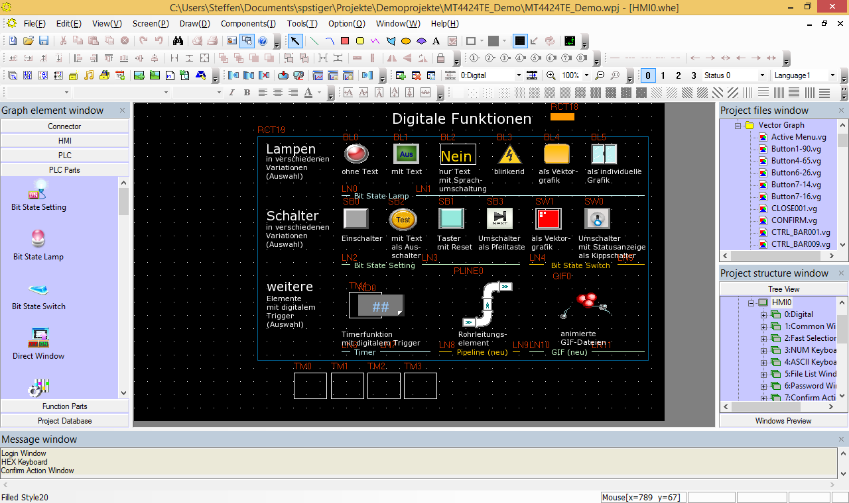
www.spstiger.de
Kinco HMIware

LED

1

Ein neues Projekt anlegen

Nach dem Start von DTools können Sie unter File → New ein neues Projekt anlegen. Geben Sie dem Projekt einen Namen und wählen den Projektpfad.

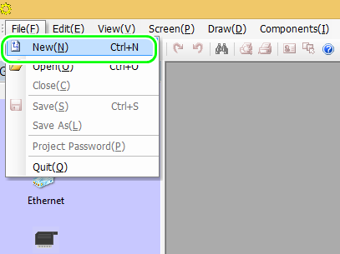
Betrieb unter Windows

Damit die Kinco DTools unter Windows problemlos funktioniert, müssen Sie die Software als Administrator ausführen. Per Rechtsklick auf das DTools-Symbol dann Einstellungen können Sie unter Kompatibilität den Aufruf als Administrator auch dauerhaft festlegen.
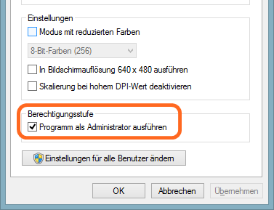
Die verschiedenen Fenster

Die Menüs ermöglichen Ihnen den Zugriff auf alle wichtigen Funktionen.
Die Konfigurations- und Bildelemente nutzen Sie, indem Sie sie in den Arbeitsbereich ziehen.
Auf dem Arbeitsbereich bearbeiten Sie Ihre Bilder oder konfigurieren die Anbindung an die SPS.
In der Bildauswahl wählen Sie zu bearbeitende Bilder oder erstellen neue.
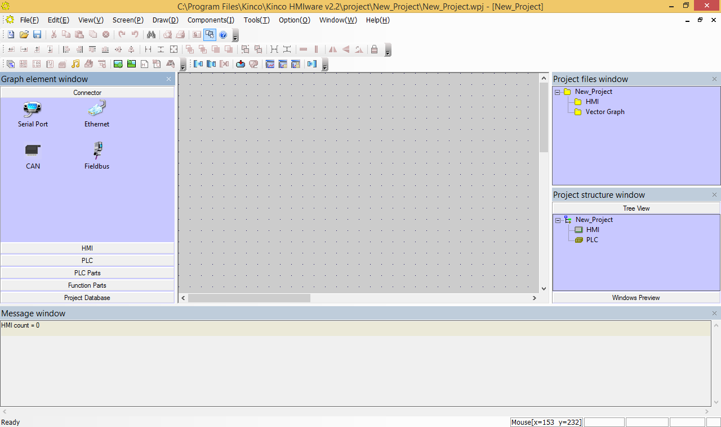
Menüs
Konfigurations –
und Bildelemente
Bildauswahl
Scripte und
Bitmaps
Nachrichtenfenster

2

www.spstiger.de

Arbeitsbereich

1. Schritt: HMI wählen

Wählen Sie links im Fenster den Reiter HMI und ziehen das zu projektierende HMI per Drag und Drop in den Arbeitsbereich. Um jederzeit in diese Konfigurationsübersicht zurück zu kommen, können Sie rechts im Tree View rechts (Bildauswahl) auf das Projekt klicken. Beim Anlegen des Projekts werden Sie per Assistent durch das Setup geführt.
2. Die Anbindung an die SPS

Wählen Sie unter PLC die passende(n) SPS und ziehen sie in den Arbeitsbereich. Nun fügen Sie noch über die Auswahl Connector die passende Verbindung hinzu. SPS und HMI müssen über den Connector und ihre Schnittstellen miteinander verbunden werden. Per Doppelklick auf SPS und HMI konfigurieren Sie die Kommunikation,
z.B. die Stationsnummer der SPS.
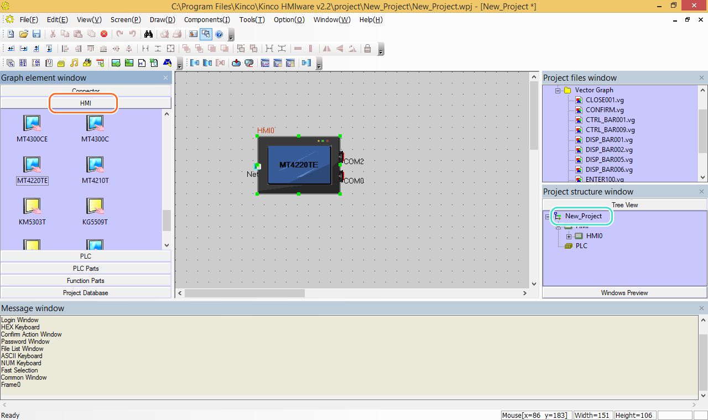
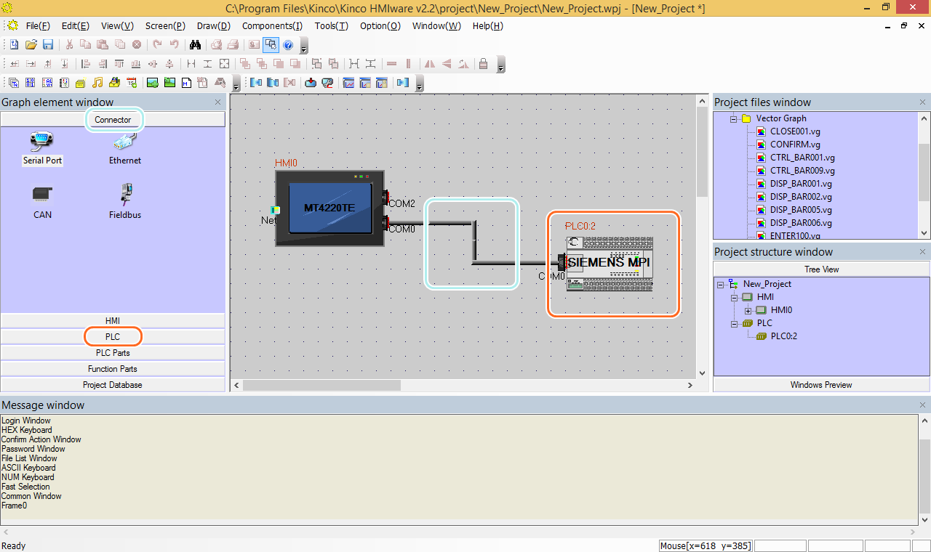
3. Bilder projektieren

Im Tree View Menü rechts können Sie die Bilder auswählen, die Sie bearbeiten wollen. Fügen Sie aus dem Fenster links beliebige PLC Parts oder Function Parts in Ihr Bild ein und verknüpfen diese mit Adressen in der SPS oder internen Variablen des HMI. Über das Screen Menü oben können Sie weitere Bilder zu Ihrem Projekt hinzufügen.

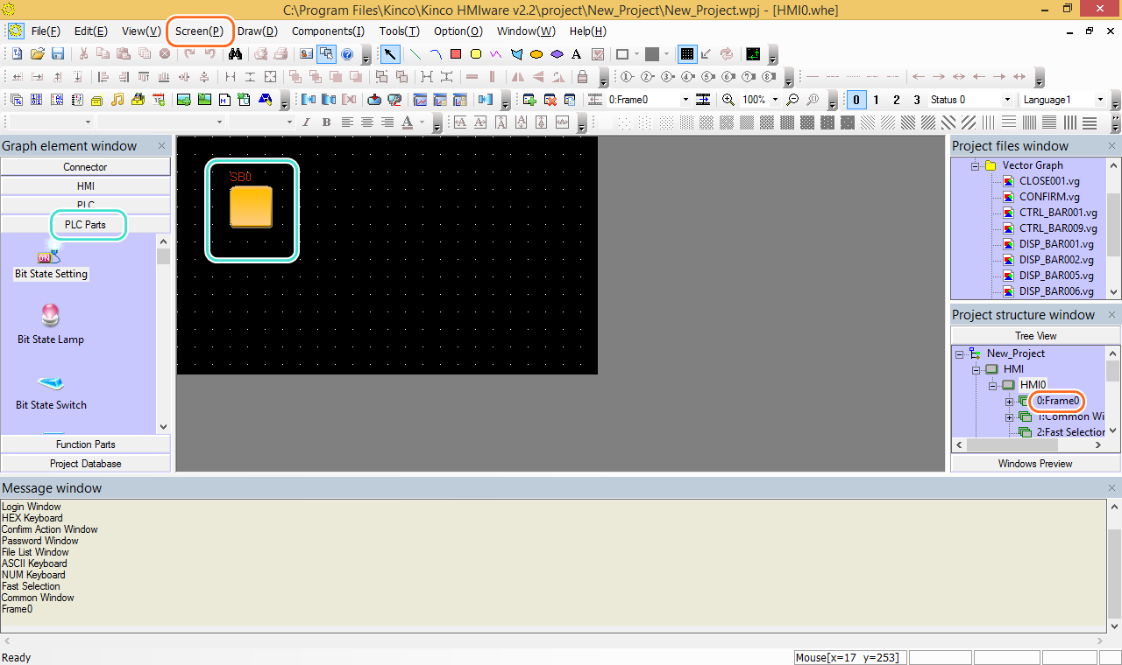
www.spstiger.de

Kinco HMIware

3

Kinco HMIware

4. Kompilieren und Download

Nachdem Sie Ihr Projekt erstellt haben, wählen Sie im Menü Tools oben Compile, um das Projekt zu kompilieren. Anschließend wählen Sie im Menü Tools den Eintrag Download. Hier können Sie das Projekt über den Button Download auf das HMI übertragen. Nach dem Download startet es auf dem HMI sofort. Unter Tools finden Sie auch einen Simulationsmodus für Ihren PC.
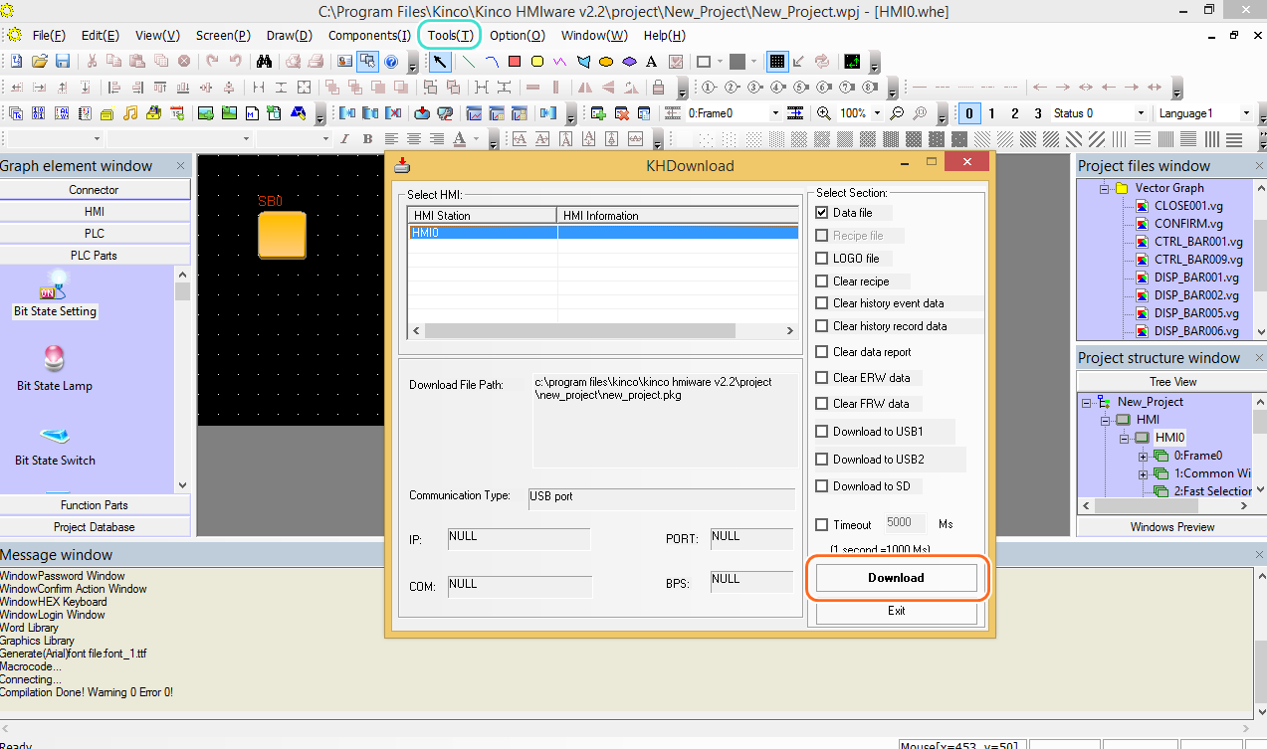
USB-Treiber

Um per USB-Kabel vom PC auf das HMI zuzugreifen, benötigt Windows einen USB-Treiber für das HMI. Der Treiber wird mit der Kinco HMIware automatisch installiert. Erkennt Windows den Treiber nicht automatisch, installieren Sie einfach den Treiber über den Gerätemanager. Die Treiber befinden sich im Ordner C:\Kinco\Kinco DTools xxx\driver
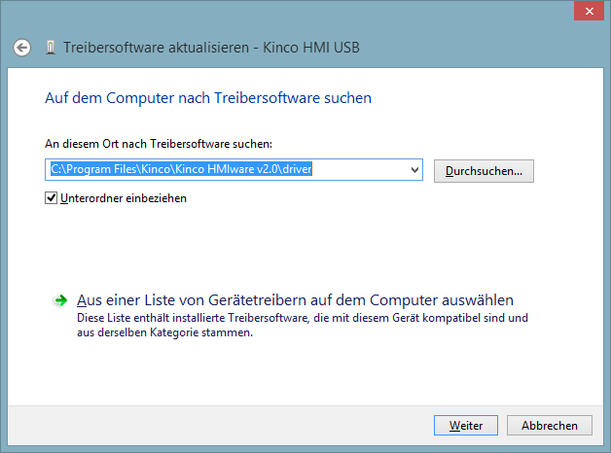
Schnellerer Download per Ethernet

Der Download per USB kann für größere HMI-Projekte recht lange dauern. Schneller geht es mit dem Download per Ethernet. Verbinden Sie dazu HMI und PC per Ethernet (LAN) und wählen in der Kinco HMIware als „Download Way“ Ethernet und geben die IP des HMI an. Die IP des HMI ändern Sie entweder auf dem HMI (Systemmenü) oder bei Projekt-Download.
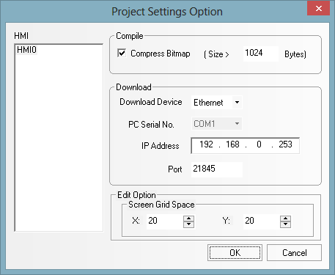
Kinco HMIware
www.spstiger.de

4

